**Министерство образования и науки Российской Федерации**

**ФЕДЕРАЛЬНОЕ ГОСУДАРСТВЕННОЕ АВТОНОМНОЕ ОБРАЗОВАТЕЛЬНОЕ УЧРЕЖДЕНИЕ ВЫСШЕГО ОБРАЗОВАНИЯ**

**САНКТ-ПЕТЕРБУРГСКИЙ НАЦИОНАЛЬНЫЙ ИССЛЕДОВАТЕЛЬСКИЙ УНИВЕРСИТЕТ ИТМО**

**ДОМАШНЕЕ ЗАДАНИЕ**

**по курсу «Преобразователи информации»**

**УСТРОЙСТВО ДЛЯ ИЗМЕРЕНИЯ МАЛЫХ УГЛОВЫХ ПЕРЕМЕЩЕНИЙ**

Автор работы: Кирбаба Д.Д.

Группа: R3438

Преподаватель: Быстров С.В.

Санкт-Петербург

2023

СОДЕРЖАНИЕ

1. Техническое задание 3

2. Ход работы 3

1. Патентный поиск 3

1.1. Поиск аналогов по источникам патентной информации 3

1.2. Сравнительный анализ выбранных аналогов 8

1.3. Выбор принципа действия разрабатываемого устройства 8

2. Разработка технических предложений 9

2.1. Общий вид установки 9

2.2. Порядок работы установки 10

2.3. Анализ траекторий движения лучей 10

2.4. Блоки лазера и извлечения сигналов интерферометра 13

2.5. Блок обработки и передачи сигнала 15

2.6. Итоговая функциональная схема устройства 16

3. Разработка собственного технического решения 18

3.1. Разработка принципиальной электрической схемы 18

3.2. Выбор источников питания 18

3.3. Чертеж 18

# Техническое задание

Разработать устройство для измерения малых угловых перемещений подвижного относительно оси зеркала, расположенного на оптической скамье.

Исходные данные для проектирования:

* Диапазон измеряемых величин: ± 1 град;
* Допустимая погрешность измерения: 2%;
* Напряжение питания: 220 В, 50 Гц;
* Выходной сигнал устройства: передать по линии связи RS-485.

# Ход работы

## Патентный поиск

### Поиск аналогов по источникам патентной информации

* + 1. [Устройство №1](https://new.fips.ru/iiss/document.xhtml?faces-redirect=true&id=65cf0980a62ef81316bd0a332a713227)

Устройство включает подвижный модуль в виде зубчатого колеса 1 и магнитный преобразователь 4.

Колесо 1 сопряжено с объектом пользователя.

Преобразователь 4 расположен в корпусе 5 и имеет возможность дистанционного (бесконтактного) взаимодействия с венцом 2 колеса 1.

Внутри корпуса 5 размещены плата обработки 7, магниточувствительные элементы 8 и постоянные магниты 9.

Плата 7 соединена с элементами 8.

Элементы 8 сопряжены с венцом 2.

Элементы 8 расположены параллельно венцу 2 и выполнены по отношению к венцу 2 со смещением на величину равную $p⋅(n+\frac{1}{4})$, где 𝑝 - шаг зубьев венца, 𝑛 - число зубьев (целое).

Магниты 9 установлены между платой 7 и элементами 8 и соединены с ними.

Магниточувствительный элемент 8 представляет собой специальную микросхему прямоугольной формы (например, 2SA-10 фирмы Sentron AG), в которой используется эффект Холла.

Рисунок . Схема устройства №1.

Данное устройство для измерения угловых перемещений осуществляет свою работу следующим образом.

* При вращении зубчатого колеса 1 зубья 3 его венца 2 периодически входят в зону срабатывания и выходят из зоны отпускания магниточувствительных элементов 8, при этом на выходах магниточувствительных элементов 8 формируются импульсы напряжения (тока), которые смещены относительно друг друга на четверть периода.
* В этом случае количество импульсов характеризует величину угла поворота зубчатого колеса 1 и скорость его вращения. Поскольку магниточувствительные элементы 8 смещены друг относительно друга на величину равную $p⋅(n+\frac{1}{4})$, то и последовательности импульсов идущие с них смещены на величину равную четверти периода, что позволяет после соответствующей обработки в плате обработки 7 определить направление вращения зубчатого колеса 1.
* Выполнение магниточувствительных элементов 8 со смещением по отношению к венцу 2 зубчатого колеса 1 (при параллельном их расположении) обеспечивает возможность считывания информации об угле поворота зубчатого колеса 1.
  + 1. [Устройство №2](https://new.fips.ru/iiss/document.xhtml?faces-redirect=true&id=51349124facf622b106a7e32cac21845)

Устройство для автоматизированного измерения малых угловых перемещений содержит лазер, предназначенный для скрепления с объектом, зеркальный блок, выполненный в виде полупрозрачного зеркала, расположенного по ходу излучения от лазера и расположенного по ходу отраженного от полупрозрачного зеркала излучения глухого зеркала, на расстоянии, зависящем от требуемой точности измерений, оптически связанный с зеркальным блоком фоточувствительный прибор, выполненный в виде линейного фоточувствительного прибора с зарядовой связью (ЛФПЗС), блок индикации, синхрогенератор, два цифровых компаратора, генератор, счетчик, два триггера, элемент ИЛИ, два элемента И, элемент ИЛИ-НЕ, два аналого-цифровых преобразователя, два цифровых фильтра, два элемента задержки.

В плоскости анализа возникает интерференционная картина, проецируемая на фоточувствительную область ЛФПЗС, вызывая появление видеосигналов на выходах ЛФПЗС, однозначно соответствующих проецируемой интерференционной картине. Видеосигналы преобразуются в последовательный цифровой код. Вычисление измеряемой величины производится аппаратно, результат измерения выводится на индикацию.

Рисунок . Схема устройства №2.

* + 1. [Устройство №3](https://new.fips.ru/iiss/document.xhtml?faces-redirect=true&id=682f2d38db3f96e32d78f6d78ab0f26d)

Устройство для измерения линейных и угловых перемещений содержит измерительный растр 1, два канала считывания, состоящие из осветителей 2, индикаторных растров 3, сопряженных с измерительным растром, фотоприемников 4. Сигнал с выхода фотоприемников 4 поступает через формирователи 5 на входы дешифратора 6, выходы которого соединены с входами P - триггеров 7, 8, 9. Элементы ИСКЛЮЧАЮЩЕЕ ИЛИ 10, инвертор 11, ждущий мультивибратор 12, схема И 13 обеспечивают формирование счетного импульса координат, поступающего на вход реверсивного счетчика координат 14. При этом исключаются ошибки определения координаты при многократном реверсировании направления перемещения и вибрациях растра. Генератор счетных импульсов 18, счетчик 16, регистр хранения длительностей интервалов времени 15 обеспечивают измерение длительностей интервалов времени между поступлением счетных импульсов координат, что необходимо для работы блока определения координаты, скорости и ускорения 17 для заданного момента времени.

Рисунок . Схема устройства №3.

### Сравнительный анализ выбранных аналогов

|  |  |  |  |
| --- | --- | --- | --- |
|  | Устройство №1 | Устройство №2 | Устройство №3 |
| Способ выдачи информации | Инкрементальный | Абсолютный | Абсолютный |
| Принцип действия | Магнитный | Оптический | Оптический |
| Скрепление с объектом | Посредством сопряжения колеса с объектом | Посредством лазера | Посредством сопряжения измерительного  растра с объектом |
| Обработка сигнала | Обработка импульсов от двух смещенных магниточувтсвительных элементов | Анализ  интерференционной  картины на фоточувствительном приборе, который оптически связан с зеркальным блоком, через который проходит лазер | Анализ сигналов от двух каналов считывания (осветлитель,  индикаторный растр, фотоприемник) |
| Точность измерений | Зависит от размера зубьев | Высокая | Зависит от количества рисок на оптическом диске |
| Реализация поставленной задачи | Невозможна, так как: отсутствует возможность сопряжения устройства измерения с объектом; устройство предназначено для измерения углового перемещения вокруг оси вращения объекта и скрепленного с ним устройства, а в нашей задаче необходимо измерить угловое смещение зеркала от оси, перпендикулярной оси наблюдения за объектом. | Возможна | То же самое, что и у устройства №1 |

Таблица . Сравнительный анализ устройств.

### Выбор принципа действия разрабатываемого устройства

Принцип действия разрабатываемого устройства будет похож на устройство № 2, то есть для измерения малых угловых смещений зеркала, перемещаемого относительно оси на оптической скамье, будем использовать так называемый лазерный интерферометр.

Принцип работы лазерного интерферометра заключается в разделении лазерного луча на два отдельных пути. Одна траектория направлена на неподвижное эталонное зеркало, а другая - на зеркало, угловое смещение которого мы хотим измерить.

Лазерный луч отражается от обоих зеркал и рекомбинирует, образуя интерференционную картину. Затем интерференционная картина регистрируется фотоприемником.

Когда зеркало находится в состоянии покоя, интерференционная картина будет стабильной. Однако при угловом смещении зеркала

интерференционная картина будет смещаться. Анализируя это смещение интерференционной картины, можно определить величину углового смещения.

## Разработка технических предложений

### Общий вид установки

В нашей задаче по необходимо измерять малые угловые перемещения подвижного относительно вертикальной оси зеркала, расположенного на горизонтальной оси. То есть угол рыскания поверхности зеркала .

Рисунок . Типовая установка для измерения угла рыскания.

Рисунок 4 представляет собой типичную установку для измерения угла рыскания при линейном движении оси X станка с подвижным столом станка. В состав установки входят три ключевых компонента:

* Лазер (установлен на штативе)
* Угловой интерферометр (прикреплен к шпинделю)
* Угловой отражатель (закреплен на подвижном столе (в случае нашей задачи необходимо будет закрепить угловой отражатель на поверхности зеркала))

### Порядок работы установки

Для измерения угла рыскания зеркала, установленного на оптической скамье, с помощью лазерного интерферометра необходимо выполнить следующие действия:

* Установка лазерного интерферометра на устойчивую поверхность и его выравнивание. Лазерный луч должен быть направлен на поверхность зеркала.
* Выполнить процедуру калибровки интерферометра, чтобы установить опорную точку или нулевое положение интерферометра.
* Установка зеркала на оптической скамье. Зеркало должно быть выровнено и расположено перпендикулярно лазерному лучу.
* Отрегулируйте настройки интерферометра для получения требуемого разрешения и чувствительности измерений.
* Интерференционная картина, создаваемая лазерным лучом, отражающимся от поверхности зеркала будет меняться при повороте зеркала на различные углы рыскания. Необходимо зафиксировать интерференционную картину для её дальнейшего анализа.
* Анализ интерференционной картины и извлечения соответствующих данных. Для анализа используются изменения в интерференционных полосах или фазовые сдвиги, вызванные поворотом зеркала.
* На основании изменений интерференционной картины рассчитать угол рысканья зеркала.

### Анализ траекторий движения лучей

Рассмотрим траектории движения лучей в данной установке, показанные на рисунке 5.

Рисунок . Оптические пути установки при нулевом угле рыскания.

Угловой интерферометр содержит комбинированный лучевой разделитель/перископ, а угловой отражатель - два светоотражателя с межосевым расстоянием $S$.

Когда выходной луч лазера попадает в угловой интерферометр, он разделяется на два отдельных луча внутренним разделителем. Один луч (сплошной красный) направляется прямо на нижний светоотражатель и образует "плечо 1" интерферометра. Другой луч (пунктирный красный) отражается вверх от разделителя и затем отражается от зеркала перископа на верхний светоотражатель, образуя "плечо 2" интерферометра. Затем оба луча отражаются от светоотражателей обратно. Попадая в угловой интерферометр, они рекомбинируются и направляются обратно в блок детектирования лазерной установки, где интерферируют, формируя измерительный сигнал.

Итак, принцип измерения угла рыскания основывается на определении относительного изменения длины оптического пути в двух "плечах" интерферометра $(ΔL)$.

Рассмотрим, что произойдет, если угловой отражатель отклонить от положения на рисунке 5 (идеальной юстировки) на угол $θ$, как показано на рисунке 6.

Рисунок . Оптические пути установки при ненулевом угле рыскания.

При наклоне зеркала на угол $θ$ луч в плече 1 станет короче на

$$\frac{1}{2}⋅S⋅sin(θ)$$

по мере продвижения к нижнему светоотражателю.

В то же время луч в плече 2 будет удлиняться на $\frac{1}{2}⋅S⋅sin(θ)$.

Таким образом, относительное изменение длины пути между плечами 1 и 2 интерферометра составит

$$ΔL=\frac{1}{2}⋅S⋅sin\left(θ\right)+\frac{1}{2}⋅S⋅sin\left(θ\right)=S⋅sin(θ)$$

Заметим, что поскольку лучи проходят туда и обратно между угловым интерферометром и отражателем, то общее изменение длины пути отражателем, общее изменение длины пути удваивается и составляет

$$2⋅S⋅sin\left(θ\right).$$

Это изменение длины пути регистрируется интерференционным счетчиком/интерполятором в детекторном блоке лазера (подсчитывается количество полос контрастной яркости или темноты, возникающее при интерференции) и преобразуется в линейное расстояние $ΔL$ путем умножения на длину волны лазера / 2:

$$ΔL=количество полос⋅\frac{длина волны лазера}{2}.$$

Далее, программное обеспечение лазерной системы преобразует относительное изменение длины пути $ΔL$ в угол:

$$θ=arcsin\left(\frac{ΔL}{S}\right),$$

где $S$- расстояние между светоотражателями.

### Блоки лазера и извлечения сигналов интерферометра

В данных блоках устройства должны присутствовать следующие компоненты:

* Модулятор лазерного сигнала
* Драйвер лазерного сигнала
* Источник лазера
* Фотоприемник
* Конденсаторы
* Усилители
* Полосовые фильтры

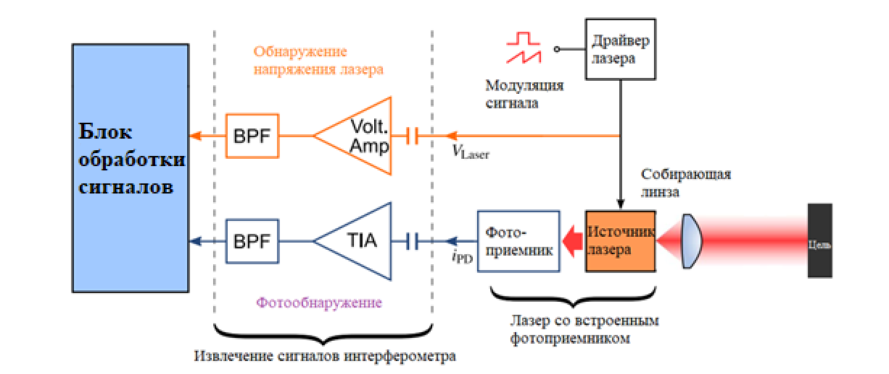

Рисунок . Схема блоков лазера и извлечения сигналов интерферометра с внутренним фотоприемником.

Управление током лазера осуществляется с помощью лазерного драйвера, через который может быть применена электрическая модуляция. Интерферометрические сигналы получают с помощью платы сбора данных, на которую подаются сигналы через трансимпедансный усилитель (ТИУ) и полосовой фильтр (BPF), а также напряжение лазера через усилитель напряжения (Volt. Amp) и полосовой фильтр (BPF).

После этого отфильтрованный аналоговый сигнал поступает в блок обработки сигналов.

В качестве источника лазера будем использовать лазерный диод.

Рисунок . Схема включения лазерного диода.

В качестве фотоприемника будем использовать фотодиод.

Рисунок . Схема включения фотодиода.

Трансимпедансный усилитель (ТИА) используем для преобразования тока в напряжение и последующее усиление.

Рисунок . Схема включения трансимпедансного усилителя.

### Блок обработки и передачи сигнала

После работы предыдущего блока устройства мы получили отфильтрованный аналоговый сигнал.

Рассмотрим блок обработки и передачи сигналов.

Рисунок . Схема блока обработки и передачи сигналов.

ИЭ – источник электропитания, МК – микроконтроллер, АЦП – аналого-цифровой преобразователь.

Выбранная модель МК, подходящая под требования задачи: [STM32H747](https://www.st.com/en/microcontrollers-microprocessors/stm32h747-757.html). Его питание будем подавать через преобразователь напряжения по шине питания 3.3B.

Данные в МК поступают по шине передачи данных, слово: 12 бит.

Результирующий угол поворота зеркала передается по каналу RS-485.

Опишем этапы работы блока:

1. Данные сигналов интерферометра передаются в АЦП. Где преобразуется в цифровой сигнал для последующей обработки.
2. По шине данных цифровой код передается в микроконтроллер, где происходят следующие действия:
   1. Обнаружение интерференционных полос, формируемой лазерным интерферометром. Эти полосы выглядят как чередующиеся светлые и темные области, возникающие в результате конструктивной и деструктивной интерференции двух лучей. Каждый переход соответствует обнаружению одной полосы.
   2. Подсчет интерференционных полос, наблюдаемых в интерференционной картине. Могут использоваться различные методы точного подсчета полос, такие как алгоритмы обнаружения краев, пороговые алгоритмы или алгоритмы распознавания образов.
   3. По мере изменения интерференционной картины в связи с изменением угла поворота зеркала отслеживаются переходы между полосами. Происходит накопление количества интерференционных полос, обнаруженных за определенный период времени или заданный интервал измерений.
   4. Подсчитывая количество обнаруженных интерференционных полос, счетчик позволяет получить количественную оценку относительного изменения длины пути ($ΔL$), вызванного изменением угла поворота зеркала. Этот отсчет используется в последующих расчетах для определения линейного расстояния ($ΔL$) и, в конечном счете, угла наклона зеркала.
3. Передача вычисленного угла рыскания зеркала передается по каналу связи RS-485.

### Итоговая функциональная схема устройства

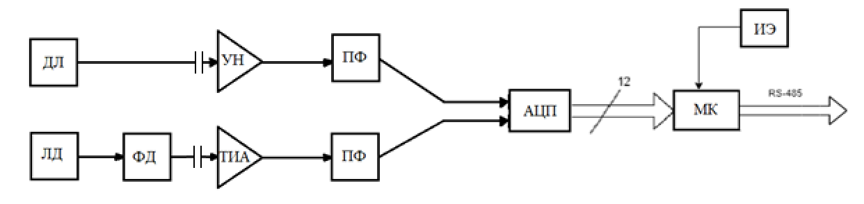

Рисунок . Функциональная схема разрабатываемого устройства.

ДЛ – драйвер лазера,

ЛД – лазерный диод,

ФД – фотодиод,

УН – усилитель напряжения,

ТИА - трансимпедансный усилитель,

ПФ – полосовой фильтр,

АЦП – аналого-цифровой преобразователь,

МК – микроконтроллер,

ИЭ – источник электропитания.

Проанализировав выбранное устройство, выделим основные шаги работы:

1.Фотодетектор отвечает за преобразование входящего оптического сигнала в электрический, он генерирует ток, пропорциональный интенсивности входящего света.

2. Электрический сигнал, генерируемый фотодетектором, слаб. Чтобы усилить его и сделать пригодным для дальнейшей обработки, сигнал проходит через стадию усиления.

3. Фильтрация: в некоторых случаях электрический сигнал от фотодетектора может содержать нежелательные шумы или высокочастотные составляющие. Для удаления этих нежелательных элементов сигнал может быть пропущен через полосовой фильтр. Фильтр пропускает только нужный частотный диапазон сигнала помехи, ослабляя ненужные частоты.

4. Усиленный и отфильтрованный сигнал подвергается обработке, чтобы сделать его совместимым с последующими этапами работы. В конкретно нашем случае мы произведем преобразование сигнала в цифровой формат для дальнейшего анализа.

5. Счетчик интерференционных полос. Этот компонент отвечает за подсчет количества интерференционных полос, наблюдаемых в интерференционной картине.

6. Преобразование в линейное расстояние:

7. Обработка и передача данных: измеренное линейное расстояние ($ΔL$) затем обрабатывается программным обеспечением лазерной системы:

$$θ=arcsin\left(\frac{ΔL}{S}\right)$$

Можно также выполнить усреднение или коррекцию ошибок для получения точных измерений. Конечный результат (угол рыскания) передается по линии связи RS-485.

## Разработка собственного технического решения

### Разработка принципиальной электрической схемы

### Выбор источников питания

### Чертеж